В рамках празднования Дня города Домодедово 14.08.2018 состоялась встреча Главы городского округа Домодедово А.В. Двойных, Председателя Совета депутатов Л.П. Ковалевского, депутатов Совета депутатов городского округа Домодедово А.С. Рагимова и Н.В. Волкова с коллективом ОА «Мособлэнерго».
На встрече шел активный диалог о перспективах развития округа, достижениях и планах, проблемах и способах их решения.

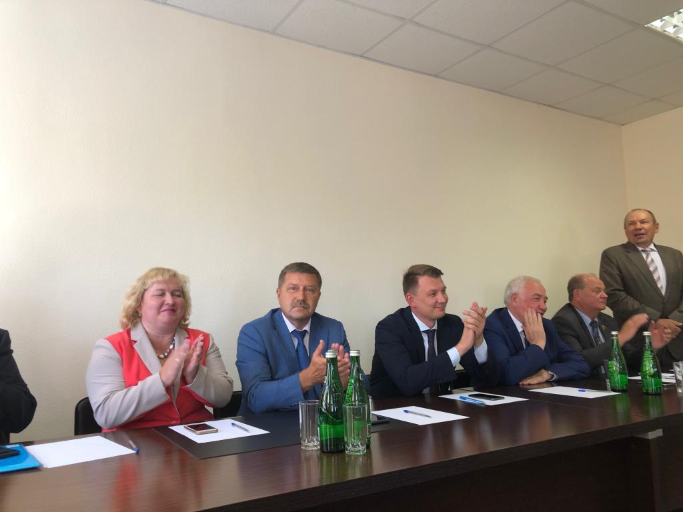

16 августа т.г. состоялась встреча Главы городского округа Домодедово А.В. Двойных, Председателя Совета депутатов Л.П. Ковалевского и депутата Совета депутатов А.И. Оспищева с трудовым коллективом ФГБУ «Многофункциональный комплекс Министерства Финансов РФ».

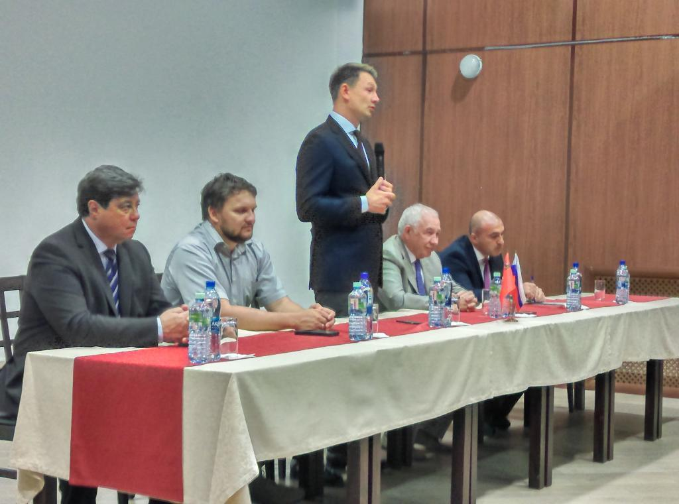

15.08.2018 в территориальном отделе Колычевского административного округа состоялась встреча Председателя Совета депутатов городского округа Домодедово Ковалевского Л.П. и депутата Совета депутатов городского округа Домодедово Рагимова А.С. с трудовым коллективом ООО АПК ПЗ "Ямской". На встрече обсуждались вопросы социально-экономического развития округа, сотрудники предприятия были награждены благодарственными письмами Главы городского округа за активную и плодотворную работу.

